PROCESSO ADMINISTRATIVO Nº 100/2025
EDITAL DE LEILÃO Nº 01/2025

O PREFEITO MUNICIPAL DE MIRAGUAÍ, no uso de suas atribuições, e em conformidade com a Lei Federal nº 14.133/21 e o Decreto Municipal 2.373/2025, torna público que, sob a responsabilidade do Leiloeiro Oficial, Sr. Giancarlo Peterlongo Lorenzini Menegotto, será realizado o LEILÃO PÚBLICO para a alienação de bens móveis inservíveis ao serviço público de propriedade do Município de Miraguaí/RS, pessoa jurídica de direito público, inscrita no CNPJ nº 87.613.121/0001-97, com sede na Av. Ijuí, 1593 – centro – Miraguaí - Estado do Rio Grande do Sul.

1.0. OBJETO:

1.1. É objeto da presente licitação a alienação de bens móveis considerados inservíveis ao serviço público, de propriedade do Município de Miraguaí-RS, conforme leis municipais n° 2.327/2025 e 2.337/2025.
1.2 Os bens estão descritos no Anexo I (Termo de Referência), deste edital.
1.3 O critério de julgamento será o maior lance.

2.0. DATA, HORÁRIO E LOCAL DE REALIZAÇÃO:

2.1 O leilão ocorrerá na forma online e presencial, sendo que a forma online estará disponível para lances a partir da publicação do Edital, sendo que para essa possibilidade os arrematantes devem realizar cadastro até as 10h do dia 18/11/2025.
2.2 A sessão do leilão será dia 18 de novembro de 2025 com início às 10:00 horas, no endereço da Câmara Municipal de Vereadores, Rua Alcírio Hermes nº 133, centro – Miraguaí-RS. O leilão online estará disponível para propostas a partir da publicação do Edital e o fechamento do leilão será no dia 18/11/2025 simultaneamente com o leilão presencial, sendo que todas as referências de tempo observarão o horário de Brasília.
2.3 O leilão ocorrerá na forma online, em plataforma do Leiloeiro designado www.peterlongoleiloes.com.br e presencial junto a Câmara Municipal de Vereadores de Miraguaí.
2.4 Ocorrendo fato superveniente que impeça a realização deste Leilão na data acima mencionada, o evento será automaticamente transferido para o primeiro dia útil subsequente, no mesmo horário, independentemente de nova comunicação.

3.0. DA PARTICIPAÇÃO

3.1 Os interessados em participar do Leilão deverão acessar a plataforma disponibilizada no site www.peterlongoleiloes.com.br com os seguintes documentos ou apresenta-los presencialmente na data designada para abertura da sessão:

3.1.1. Pessoa Física, maior de 18 anos:
a) Carteira de Identidade (RG);
b) CPF (Cadastro de Pessoa Física).
c) Comprovante de endereço

3.1.2. Pessoa Jurídica de Direito Privado:
a) Cartão de CNPJ;
b) Contrato Social;
c) Identidade de sócio com poderes de gerência na empresa ou no caso de terceiro, com procuração ou credencial de preposto representante, assinada pelo responsável, acompanhada do RG do procurador.

3.1.3. Pessoa Jurídica de Direito Público:
a) Cartão do CNPJ;
b) Contrato Social ou Registro de Empresa Individual;
c) Identidade de sócio com poderes de gerência na empresa ou no caso de terceiro, com procuração ou credencial de preposto representante, assinada pelo responsável, acompanhada do RG do procurador.

3.2 Estarão impedidas de participar da presente licitação, as pessoas físicas ou jurídicas:

a) Pessoa física ou jurídica que se encontre, ao tempo da licitação, impossibilitada de participar da mesma em decorrência de sanção que lhe foi imposta;
b) Aquele que mantenha vínculo de natureza técnica, comercial, econômica, financeira, trabalhista ou civil com dirigente do órgão ou entidade contratante ou com agente público que desempenhe função na licitação ou atue na fiscalização ou na gestão do contrato, ou que deles seja cônjuge, companheiro ou parente em linha reta, colateral ou por afinidade, até o terceiro grau;
c) Empresas controladoras, controladas ou coligadas, nos termos da Lei nº 6.404, de 15 de dezembro de 1976, concorrendo entre si;
d) Pessoa física ou jurídica que, nos 5 (cinco) anos anteriores à divulgação do edital, tenha sido condenada judicialmente, com trânsito em julgado, por exploração de trabalho infantil, por submissão de trabalhadores a condições análogas às de escravo ou por contratação de adolescentes nos casos vedados pela legislação trabalhista;
e) Empresas que se encontrarem sob falência, ou em fase de dissolução ou liquidação, conforme Lei nº 11.101/2005;
f) Empresas declaradas inidôneas por qualquer Órgão da Administração Pública direta ou indireta, Federal, Estadual, Municipal ou do Distrito Federal, bem como as que estejam punidas com impedimento de licitar e contratar com a Administração Pública, nos termos do art. 156, da Lei Federal nº 14.133/2021.

OBS.: O impedimento, será também aplicado ao licitante que atue em substituição a outra pessoa, física ou jurídica, com o intuito de burlar a efetividade da sanção a ela aplicada, inclusive a sua controladora, controlada ou coligada, desde que devidamente comprovado o ilícito ou a utilização fraudulenta da personalidade jurídica do licitante.

4.0. DAS CONDIÇÕES DE PROCEDIMENTO

4.1 Os bens estão expostos para visitação pública nos dias 10/11/2025 à 17/11/2025 no horário das 8:00 às 11:00 e das 13:30 as 16:00hs, através de agendamento a ser efetuado com José Carlos S. da Silva, pelo telefone whatsapp (55) 3554-1005 ou (55) 3554-2300, ramal 5.
4.2 O Leilão será realizado por lotes, conforme discriminado no Edital, pelos preços mínimos aprovados para o lance inicial.
4.3 O comitente, conforme previsão legal contida na Lei Federal, não alienará os lotes, por lances ou ofertas inferiores ao valor mínimo expresso neste Edital.
4.4 Os Lotes serão adjudicados a quem der o maior lance final, devidamente registrado em nome do arrematante na ata do leilão.
4.5. A documentação do bem arrematado será emitida em nome do licitante que arrematá-lo, a quem será processada sua entrega, sendo vedada qualquer alteração posterior quanto ao nome do arrematante.

5. DA APRESENTAÇÃO DA PROPOSTA INICIAL
5.1. O licitante interessado em participar presencialmente do leilão apresentará sua proposta inicial fechada na data e o horário estabelecidos para abertura da sessão pública ou via sistema eletrônico por meio da plataforma www.peterlongoleiloes.com.br.
5.2. Deverão ser apresentas, junto à proposta, sob pena de desclassificação, as seguintes declarações:
5.2.1 A inexistência de fato impeditivo para licitar ou contratar com a Administração;
5.2.2. O pleno conhecimento e a aceitação das regras e das condições gerais constantes do edital; e
5.2.3. A responsabilidade pelas transações que forem efetuadas diretamente ou por intermédio de seu representante, assumidas como firmes e verdadeiras.
5.3. As informações declaradas na forma acima permitem a participação dos interessados no leilão e não constituem registro cadastral prévio.
5.4. O licitante, nos termos do disposto nessa cláusula, poderá parametrizar o seu valor final máximo e obedecerá às seguintes regras:
5.4.1. Aplicação do intervalo mínimo de diferença de valores ou de percentuais entre os lances, se houver, que incidirá tanto em relação a lances intermediários quanto a lance que cobrir a melhor oferta; e
5.4.2. Declaração de lances, respeitado o valor final máximo estabelecido e o intervalo de que trata o item 5.4.
5.5. O valor final máximo de que trata o item 5.4 poderá ser alterado pelo licitante durante a fase de disputa, desde que não assuma valor inferior a lance já declarado por ele.
5.6. O valor máximo parametrizado na forma do item 5.4 possuirá caráter sigiloso para os demais licitantes e para o órgão ou para a entidade contratante e poderá ser disponibilizado estrita e permanentemente aos órgãos de controle externo e interno.

6.0. DOS LANCES, JULGAMENTO E DA ATA

6.1. O critério de julgamento será o de maior lance ou oferta, por lote.
6.2. A proposta será fornecida na forma ONLINE e PRESENCIAL, neste último caso por meio de envelope fechado, e os lances serão realizados online, por meio de acesso identificado, no site do leiloeiro na data e horários estabelecidos no item 2.1 e também presencialmente junto a sede da Câmara de Vereadores de Miraguaí.
6.3. PROPOSTAS ONLINE: início do recebimento a partir da publicação do EDITAL no site: www.peterlongoleiloes.com.br
6.4. Só serão aceitos lances cujo valor seja superior ao do último lance que tenha sido anteriormente ofertado, observado o incremento mínimo fixado para o lote e não serão aceitos dois ou mais lances de mesmos valores, prevalecendo aquele que for recebido e registrado em primeiro lugar. No caso de duplicidade de lances será aceito aquele que o leiloeiro acolher por primeiro, sendo anulado o lance duplicado.
6.5. Os lances efetuados são irretratáveis e, se vencedores, geram uma obrigação contratual, na forma de promessa de compra, a qual deverá ser paga, imediatamente após a finalização do certame, sob pena de cancelamento da venda, perda dos valores pagos e oferecimento do lote a outro alienante interessado, sem prejuízo de punição do arrematante faltoso em 20% do valor da arrematação. O leiloeiro informará, em tempo real, quem ofertou o maior lance.
6.6. Os Lotes serão adjudicados a quem der o maior lance final, devidamente registrado em nome do arrematante na ata do leilão.
6.7. A documentação do bem arrematado será emitida em nome do licitante que arrematá-lo, a quem será processada sua entrega, sendo vedada qualquer alteração posterior quanto ao nome do arrematante.
6.8. O Leiloeiro não se responsabiliza por eventuais danos ou prejuízos, que os usuários do sistema online, venham a ter em razão de problemas técnicos, operacionais ou falhas na conexão, gerados por fatores alheios ao nosso controle, que podem ocorrer e que impeçam a participação no leilão, tendo em vista, que os serviços de Internet são fornecidos por terceiros.
6.9. O interessado assume os riscos oriundos de falhas ou impossibilidades técnicas, não sendo cabível qualquer reclamação a esse respeito.
6.10. Os lotes que, por qualquer causa, não venham a ser arrematados, a critério da Administração, poderão ser novamente apregoados, no decurso do evento, desde que não por preço inferior ao da avaliação.
6.11 Definido o resultado do julgamento, o leiloeiro oficial ou servidor designado irá negociar condições mais vantajosas para a Administração com o primeiro colocado.
6.12. Os demais licitantes poderão acompanhar a negociação que trata o item 6.11.
6.13. Concluída a negociação o resultado será registrado na ata do procedimento de licitação, a ser anexado aos autos do processo de contratação.
6.14. A negociação poderá ser feita com os demais licitantes classificados, respeitada a ordem de classificação, quando o primeiro colocado, mesmo após a negociação, for desclassificado em razão de sua proposta permanecer abaixo do preço mínimo estipulado pela Administração para arrematação.
6.15. Na hipótese do procedimento restar fracassado, o órgão ou entidade poderá:
A) Refazer o procedimento; ou
B) Fixar prazo para que os interessados possam adequar as suas propostas.
6.16. A Ata do Leilão será devidamente assinada pelo Leiloeiro e pelo comitente ao final do Leilão.
6.17. Estará sob a responsabilidade do Leiloeiro Oficial a condução do Leilão.

7. DOS RECURSOS:

7.1. Qualquer licitante poderá, durante o prazo concedido na sessão pública, não inferior a 10 minutos, de forma imediata e após o término do julgamento das propostas, manifestar sua intenção de recorrer, sob pena de preclusão.
7.2. As razões do recurso deverão ser apresentadas em momento único, no prazo de 03 (três) dias úteis, contado da data de intimação ou da lavratura da ata de julgamento.
7.3. Os demais licitantes ficarão intimados para se desejarem, apresentar suas contrarrazões, no prazo de 03 (três) dias úteis, contado da data de intimação ou de divulgação da interposição do recurso.
7.4. Será assegurado ao licitante vista dos elementos indispensáveis à defesa de seus interesses.
7.5. O acolhimento do recurso importará na invalidação apenas dos atos que não puderem ser aproveitados.
7.6. Na hipótese de ocorrência da preclusão prevista no item 7.1, o processo será encaminhado à autoridade superior, que fica autorizada a adjudicar o objeto ao licitante declarado vencedor.

8. DA HOMOLOGAÇÃO:

8.1. Encerradas as etapas de recurso, o processo será encaminhado à autoridade superior para adjudicação do objeto e homologação do procedimento, observado o disposto no art. 71 da Lei Federal nº 14.133/2021.

9.0. DO PAGAMENTO

9.1. O pagamento dos bens arrematados será à vista, após a finalização do leilão e emissão de nota fiscal.
9.2. Os arrematantes deverão efetuar o pagamento do valor dos lotes via deposito identificado, Banco BANRISUL, Agência 0740, Conta Corrente nº 04.010244.0-2, CNPJ nº 87.613.121/0001-97, Conta Alienação de Bens Móveis.
9.3. Correrá por conta do arrematante o pagamento da comissão do Leiloeiro, sendo a mesma fixada em 5% (cinco por cento) do valor do lote arrematado, pagável de imediato após a arrematação.
9.4. O Arrematante deverá efetuar o pagamento da comissão diretamente ao leiloeiro Giancarlo Peterlongo Lorenzini Menegotto – Banco Bradesco; Pix 54 99162 3021 – Depósito ou Transferência Bancária; Banco Bradesco Prime 237 – Agência 3479-7 – Conta Corrente 0010554-6.
9.5. Quando o pagamento for realizado, o arrematante deverá encaminhar o comprovante de pagamento para licitacao@miraguai.rs.gov.br ou telefone Whatsapp (55) 3554-1005 e o comprovante de pagamento da comissão do Leiloeiro para licitacoes@peterlongoleiloes.com.br ou (47) 98806-6951(whatsApp).
9.6. Em nenhuma hipótese, serão devolvidos os valores.
9.7 Na hipótese de não pagamento imediato pelo arrematante, o leiloeiro oficial, após atestar o fato, examinará o lance imediatamente subsequente, e assim sucessivamente, na ordem de classificação, até apuração de proposta que atenda a administração.

10.0. DAS CONDIÇÕES DE ENTREGA

10.1. O prazo para a retirada dos bens arrematados será de até 10 (dez) dias úteis após o pagamento total do valor arrematado, mediante a apresentação do comprovante de pagamento.
10.2. A remoção dos bens arrematados será por conta e risco exclusivo do arrematante.
10.3. Correrá por conta do arrematante toda e qualquer despesa relativa à formalização da transferência de propriedade do bem junto aos órgãos competentes, conforme valores cobrados por estes.
10.4. O bem arrematado deverá ser retirado pelo próprio arrematante ou representante constituído por ele, mediante procuração.
10.5. Todas as despesas referentes a retirada dos lotes, impostos, taxas, emolumentos, seguros, embalagem, transporte, frete, carregamento e descarregamento, são por conta e responsabilidade exclusiva do arrematante.
10.6. O arrematante deverá retirar o lote arrematado de forma integral, isto é, não será possível retirar o lote de forma parcelada.
10.7 Uma vez integralizado o pagamento, o Município de Miraguaí exime-se de toda e qualquer responsabilidade pela perda total ou parcial e avarias que venham a ocorrer no(s) bem(ns) arrematado(s) e não retirado(s) dentro do prazo.
10.8. Ocorrendo força maior ou caso fortuito, no interregno de tempo entre a data de realização do leilão e da retirada do(s) bem(ns), que impeça sua entrega, fica resolvida a obrigação mediante a restituição do valor pago.

11.0 DAS SANÇÕES ADMINISTRATIVAS

11.1 O arrematante, em caso de infração aos dispositivos contidos neste Decreto, estará sujeito às sanções administrativas previstas no art. 156 da Lei Federal nº 14.133/2021, e às demais cominações legais, além da perda de caução, se houver, em favor da Administração, com a reversão do bem à Administração, no qual não será admitida a participação do arrematante, conforme disposto no art. 897 da Lei nº 13.105/2015.

12.0 OBRIGAÇÕES DO ARREMATANTE

12.1. Obriga-se também o arrematante a remover qualquer elemento que identifique o veículo como pertencente à Prefeitura Municipal de Miraguaí/RS, após a concretização da alienação.
12.2. São de responsabilidade do arrematante as despesas com a retirada dos bens, transporte, desmontagens, caso necessário.
12.3. No que se referem aos bens arrematados, todas as despesas de taxas e impostos que venham incidir sobre a venda dos bens arrematados correrão por conta exclusiva do (s) arrematante (s). Caso seja verificada a existência de multas anteriores à data da arrematação, essas serão pagas pelo município e, desta data em diante, será de responsabilidade do arrematante.

13. DAS IMPUGNAÇÕES:

13.1 Qualquer pessoa é parte legítima para impugnar o presente edital, por irregularidade ou para solicitar esclarecimento sobre os seus termos, devendo protocolar o pedido até 3 (três) dias úteis antes da data de abertura do certame, exclusivamente pelo seguinte endereço: licitacao@miraguai.gov.br.
13.2. A resposta à impugnação ou ao pedido de esclarecimento será divulgada em sítio eletrônico oficial no prazo de até 3 (três) dias úteis, limitado ao último dia útil anterior à data da abertura do certame.
13.3. A impugnação feita tempestivamente pelo licitante não o impedirá de participar do processo licitatório até o trânsito em julgado da decisão a ela pertinente.

14. DA REVOGAÇÃO E DA ANULAÇÃO:

14.1. A autoridade superior poderá revogar o procedimento licitatório por motivo de conveniência e de oportunidade, e deverá anular por ilegalidade insanável, de ofício ou por provocação de terceiros, assegurada a prévia manifestação dos interessados.
14.2. O motivo determinante, tanto para anulação por ilegalidade quanto para a revogação do processo licitatório deverá ser resultante de fato superveniente, desde que devidamente comprovado nos autos do processo.
14.3. A autoridade, ao pronunciar a nulidade, indicará expressamente os atos com vícios insanáveis, tornados sem efeito todos os subsequentes que deles dependam, e ensejará a apuração de responsabilidade daquele que tenha dado causa, através de procedimento administrativo, assegurado contraditório e ampla defesa.

15. DAS DISPOSIÇÕES GERAIS

15.1. O presente Leilão regular-se-á pelo disposto na Lei nº 14.133/2021 e demais instrumentos normativos pertinentes à matéria;
15.2. Os arrematantes deverão em “In loco“ nos dias determinados para visitação, vistoriar, examinar, levantar condição de documentos, etc; inerente aos bens destinados a leilão, sendo de sua inteira responsabilidade fazer as averiguações quanto ao modelo, cor, ano de fabricação, potência, problemas mecânicos, n.º do motor e chassi, quantidade, e estar ciente que caso esse número não esteja legível e por ventura não sejam originais de fábrica, terão que trocar a peça e remarcá-la para posteriormente regularização junto aos órgãos competentes.
15.3. Os bens serão vendidos no estado em que se encontram, não se responsabilizando a PREFEITURA MUNICIPAL DE MIRAGUAÍ, nem o Leiloeiro, por qualquer reparo ou transporte dos mesmos. Os bens serão leiloados em lotes individualizados, conforme constam neste edital.
15.4. Os bens serão vendidos no estado em que se encontram, não cabendo em hipótese alguma quaisquer reclamações ou desistência.
15.5. As fotos exibidas durante este leilão e no site do leiloeiro são meramente ilustrativas e necessariamente não representam o estado dos bens a serem arrematados.
15.6 Dúvidas e esclarecimentos serão prestados, pelo Leiloeiro Público Oficial Giancarlo Peterlongo Lorenzini Menegotto, devidamente matriculado perante a Junta Comercial do Estado do Rio Grande do Sul, sob o nº 180/2003 pelo telefone (47) 98806-6951/ (54) 3028-5579.

Miraguaí, 24 de outubro de 2025.

LEONIR HARTK
Prefeito Municipal

ANEXO I
TERMO DE REFERÊNCIA
PROCESSO ADMINISTRATIVO Nº 100/2025
Secretaria de Administração

1. DO OBJETO:
O presente termo de referência tem por objeto a Alienação de bens móveis considerados inservíveis de propriedade do Município de Miraguaí - RS, conforme itens abaixo:
LOTE 01: TRATOR JOHN DEER, ANO DE FABRICAÇÃO 1997, MODELO 5600, COR VERDE, POTÊNCIA 75CV, COMBUSTÍVEL DIESEL, Nº de Série J04039D001840
Tolda quebrada, encontra em condições de rodar e trabalho, pneus bons estado, banco avariado.
Avaliado em R$: 55.000,00
O bem será vendido no estado em que se encontra.
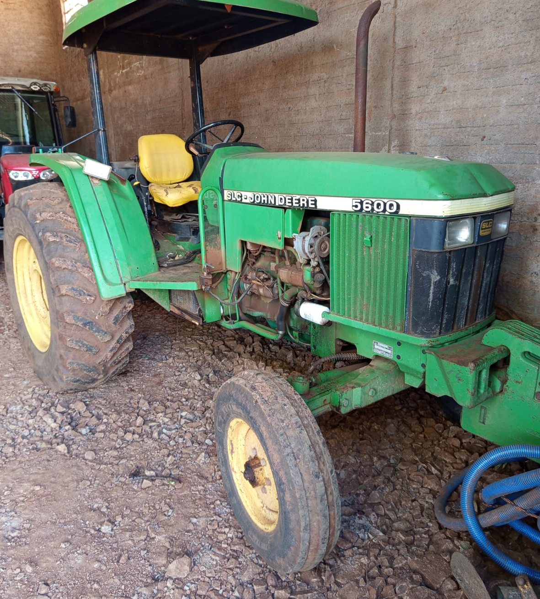

LOTE 02: ENSILADEIRA E FORRAGEIRA BRAVA 300, 4 ROLOS COLHEDORES, 10 FACAS.
Necessita de manutenção geral para uso
Avaliado em R$: R$ 300,00
O bem será vendido no estado em que se encontra.


LOTE 03: SEMEADEIRA EICKHOFF G604, 4 LINHAS, PESO 880Kg, ANO 2019, Nº de Série 1199
Se encontra em condições de uso, porem necessita de uma revisão geral antes do uso (lubrificação, revisão geral), tem os discos para sementes e adubo, pneus bons plantadeira para 4 linhas
Avaliado em R$: 22.000,00
O bem será vendido no estado em que se encontra.
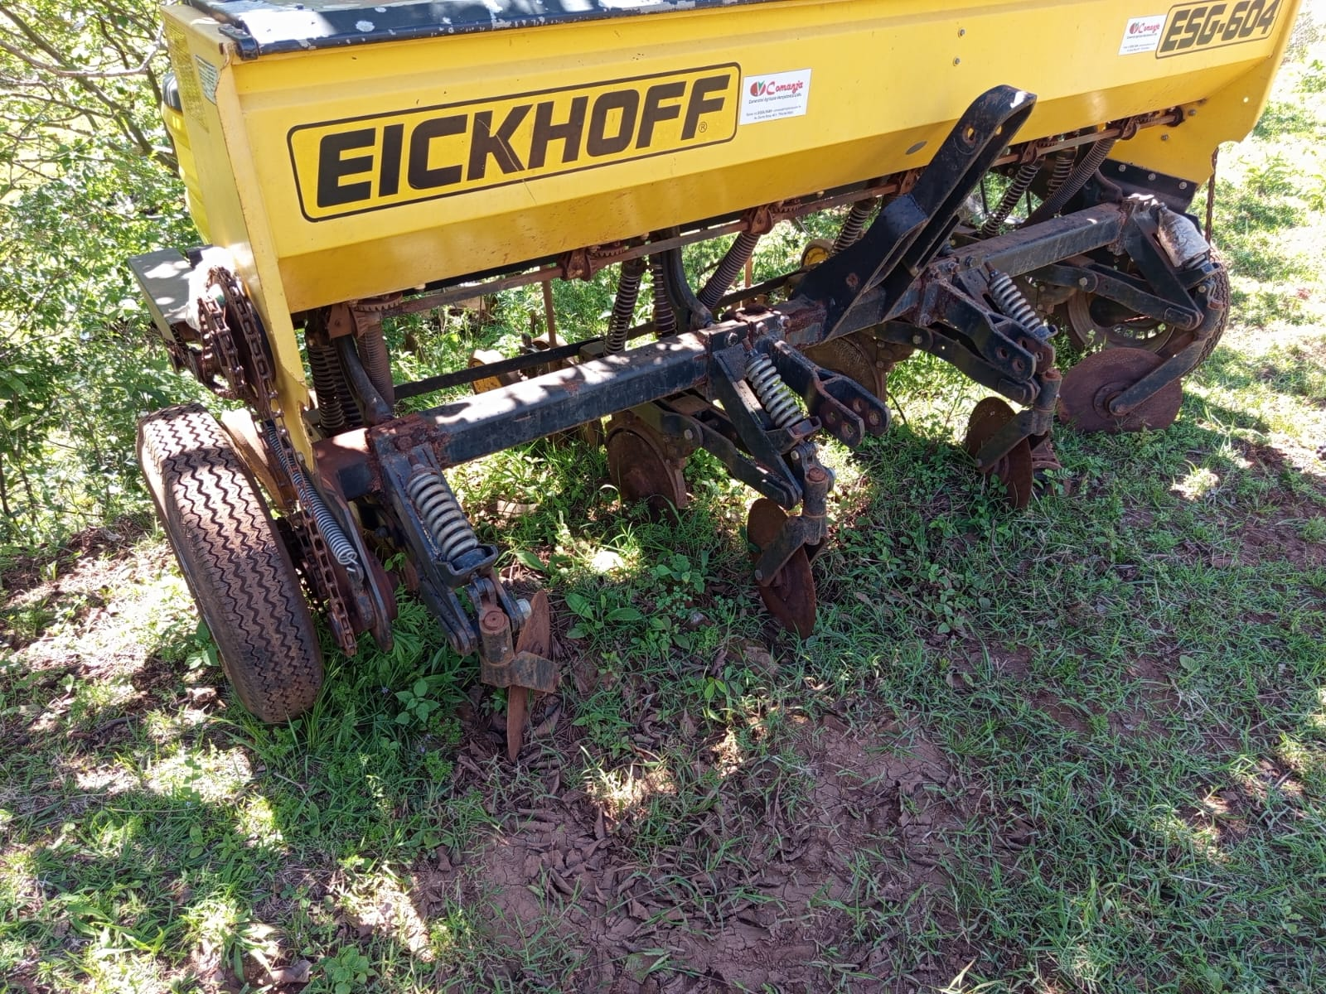

LOTE 04: CAMINHAO CAÇAMBA BASCULANTE MERCEDES-BENZ/ATRON-2729-K-6X4-2P, ANO: 2014, DIESEL, CAPACIDADE: 23.000 PBT 3 EIXO 6X4, PLACA: IVP0415, RENAVAM: 01008811332, CHASSI: 9BM693388EB960245.
Veículo em condições de trabalho, pneus meia vida (50% a menos borracha), porém se encontra com defeito na caçamba basculante (chassis torto da caçamba, pistão falhando, caçamba necessita de reforma) CAMINHAO CAÇAMBA BASCULANTE MB ATRON 2729 6X4. ANO 2014
Avaliado em R$: 250.000,00
O bem será vendido no estado em que se encontra.
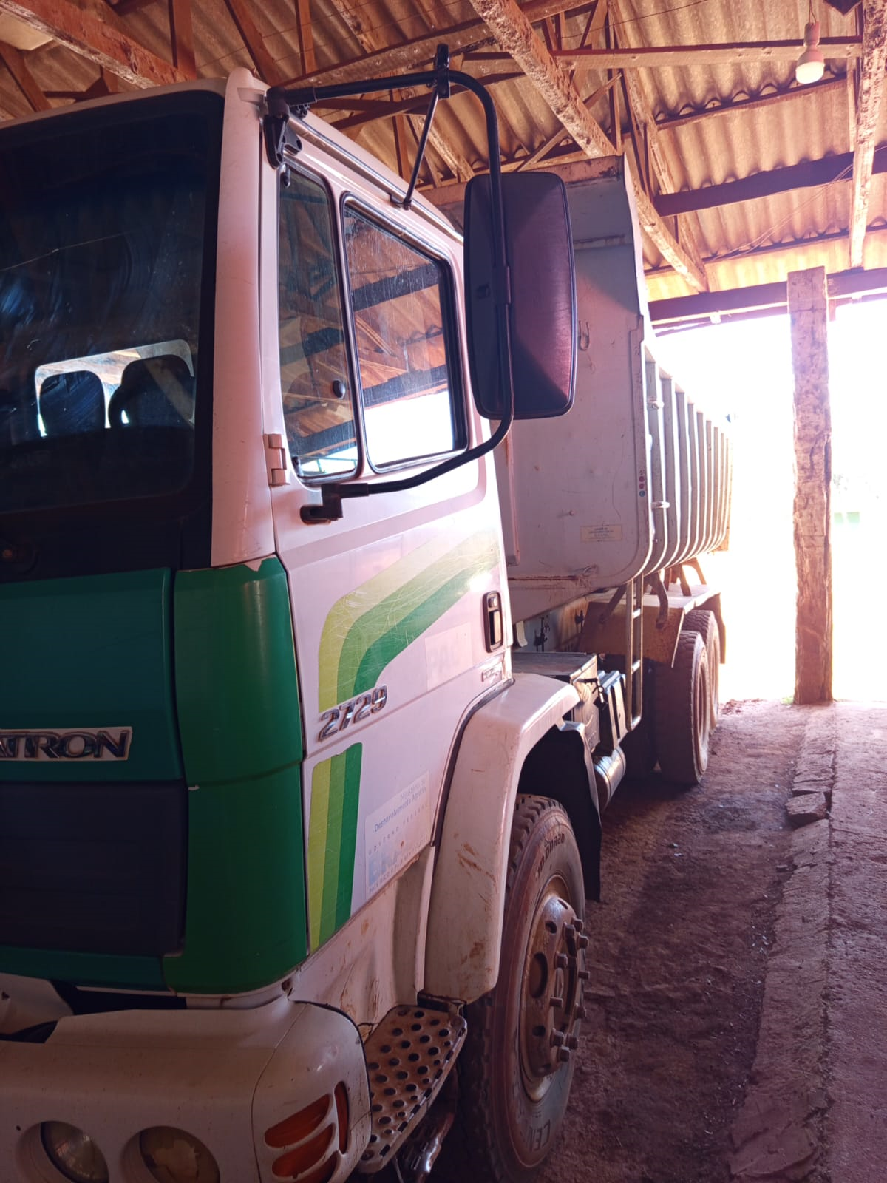

Lote 05: VEÍCULO FIAT/UNO ECONOMY, ANO: 2014, COR: VERMELHA, 4 PORTAS, POTENCIA: 88CV PLACA: IVM9950, RENAVAM: 01005183357, CHASSI: 9BD195173E0570980, Nº do Motor 926989U1109214, Nº do Motor 327A0114169268
O mesmo encontra rodando, porém necessita de revisão geral parte elétrica, e parte de cima do motor barulho (batendo válvula), pintura ok, estofados ok, pneus 40%, documentação ok
Avaliado em R$: 20.000,00
O bem será vendido no estado em que se encontra.
]
Lote 06: FIAT/UNO MILLE ECONOMY, ANO/MODELO: 2009/2009, 4 PORTAS,66 CV 1.0, PLACA: IPO9B30, RENAVAM: 128064595, CHASSI: 9BD15822A96252840, Nº do Motor 146E10118690685
Documento em dia, o veículo se encontra com reparos na pintura, chapearão, pneus 40 %, estofados necessitam de reforma, motor necessita de reparos. Painel queimado. Motor ‘’trancado’’, não liga. Ferrugem, riscos e amassados. Banco rasgado, farol queimado; com suporte “mata cachorro” e suporte para caixa.
Avaliado em R$: 9.000,00
O bem será vendido no estado em que se encontra.


LOTE 07: FIAT/UNO MILLE ECONOMY, ANO: 2012/2013, COR: BRANCA, CILINDRADA: 1000 CC, POTÊNCIA: 66 CV, COMBUSTÍVEL: ÁLCOOL / GASOLINA PASSAGEIROS: 5, 2 PORTAS, PLACA: ITN2I78, RENAVAM: 00485584441, CHASSI: 9BD15802AD6757519, Nº do Motor 146E10111079482
Necessita de conserto motor, lataria, estofados, pneus
Avaliado em R$: 10.800,00
O bem será vendido no estado em que se encontra.


Lote 08: AGRALE/MAXIBUS MCO75, ANO/MODELO: 2000/2001, DIESEL, POTÊNCIA: 135 C.V, COR: BRANCA, ESPÉCIE: PASSAGEIRO, PLACA: IJY0I96, CHASSI: 9BYC21K1R1C000200, RENAVAM: 755092635, Nº do Motor 4066455
Em condições de uso, o mesmo necessita de revisão para a melhor condição de rodar (revisão básica), pneus bons, lataria ok, estofados ok.
Avaliado em R$: 18.000,00
O bem será vendido no estado em que se encontra.


Lote 09: FIAT ARGO 1.0, ANO: 2021/2022, COR: PRETA, COMBUSTÍVEL: GASOLINA, PLACA: JAX0G98, RENAVAM: 01274257422, CHASSI: 9BD358A1NNYL54213, Nª do Motor 552680237958672
Veículos necessita de reparos no motor (motor rajando), para-choque dianteiro quebrado, ruim de pneus, estofados ok, não está rodando
Avaliado em R$: 30.000,00
O bem será vendido no estado em que se encontra.


LOTE 10: CITROEN/AIRCROSS STARTMT, ANO/MODELO: 2018/2018, COR: BRANCA, PLACA: IYQ1163, CHASSI: 935SUNFN1JB530486, RENAVAM: 1158054545, Nº do Motor 10DGAB0011343
Veículo está rodando, pneus 40%, necessita de reparos no motor e suspensão a de mais lataria e estofados estão ok
Avaliado em R$: 25.000,00
O bem será vendido no estado em que se encontra.


LOTE 11: SUCATAS EM GERAL DE FERRO, ALUMÍNIO, PEÇAS USADA AVARIDAS DOS VEÍCULOS, APROXIMADAMENTE 300KG
PREÇO POR KG PARA LEILÃO R$1,00
AVALIADO EM R$: 300,00

O bem será vendido no estado em que se encontra.

LOTE 12: SUCATA DE INFORMÁTICA, composto por 21 computadores, 14 monitores, 1 impressora, 27 estabilizadores – aproximadamente 30,44kg de cobre. Todos considerados inservíveis.
Avaliado em R$: 300,00
O bem será vendido no estado em que se encontra.
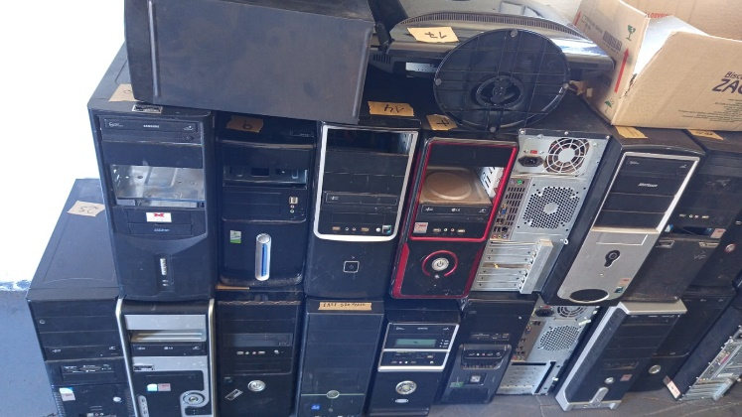

2. FUNDAMENTAÇÃO DA CONTRATAÇÃO
O presente procedimento administrativo visa à alienação de bens móveis considerados inservíveis pertencentes ao patrimônio do Município de Miraguaí – RS, conformidade com o disposto no artigo 6°, inciso XL, da Lei 14.133/2021 e Decreto Municipal 2.373/2023, e demais normas aplicáveis, e ainda, conforme Leis Autorizativas Municipais nº 2.327/2025 e 2.337/2025, bem como laudos de avaliações das comissões devidamente designadas para tal fim.
Após levantamento realizado, foi constatado que determinados bens móveis — tais como equipamentos de informática, veículos, máquinas e sucatas — encontram-se em estado de inservibilidade, seja por obsolescência, desgaste natural, alto custo de manutenção ou ineficiência em relação às demandas atuais dos serviços públicos, cuja autorização para venda foi aprovada mediante as leis municipais 2.327/2025 e 2.337/2025.
Considerando que esses bens não apresentam condições de aproveitamento em outros setores da Administração e tampouco justificam economicamente sua recuperação, resta configurada sua condição de inservíveis, nos termos legais.
Dessa forma, e tendo em vista o princípio da eficiência e da economicidade que norteiam a Administração Pública, propõe-se a alienação dos referidos bens, observando-se o procedimento na Lei nº 14.133/2021 e também no Decreto Municipal 2.373/2023 que regulamenta o artigo 31 da Lei 14.133/2021.
A alienação dos bens inservíveis, mediante leilão público, tem como objetivos:
Promover o aproveitamento racional dos recursos públicos;
Liberar espaços físicos atualmente ocupados por materiais sem uso;
Reduzir custos de manutenção e armazenamento;
Gerar receita para o erário municipal, a ser aplicada em bens e serviços de maior utilidade pública;
Garantir transparência e legalidade no gerenciamento do patrimônio público municipal.
Diante do exposto, justifica-se a alienação dos bens móveis inservíveis de propriedade do Município de Miraguaí – RS, como medida de gestão patrimonial responsável e em conformidade com a legislação vigente, cujo leilão ocorrerá de forma hibrida, sendo realizado de forma eletrônica e concomitantemente presencial na sede da Câmara de Vereadores Municipal.
Tal formato, é o que melhor atende ao interesse público, visto que ambas as modalidades tem suas vantagens, de modo que seu formato híbrido, possibilita que os interessados em participar presencialmente possam participar junto a sede da Câmara de Vereadores, permitindo que os interessados que não disponham de capacidade para participação online possam participar e também seja possibilitada a participação de interessados por meio eletrônico, afim de que sejam atingidas áreas mais distantes, ampliando a competitividade e trazendo a possibilidade de alienação por um preço maior.
A utilização da plataforma do leiloeiro credenciado também é a que melhor atende as necessidades, dada a abrangência e possibilidade de melhores propostas decorrentes da divulgação do leilão.
A contratação pretendida está prevista no Plano de Contratações Anual do Município de Miraguaí, como se vê do item “146” daquele documento, estando assim alinhada com o planejamento desta Administração, conforme referido no Estudo Técnico Preliminar.

3. DESCRIÇÃO DA SOLUÇÃO COMO UM TODO
Conforme Lei 14.133/2021 a solução para alienar o bem imóvel será a realização de processo licitatório na modalidade Leilão Eletrônico e Presencial, sendo essa a forma escolhida para o presente objeto, considerando que o inciso XL, do art. 6°, da Lei Complementar n° 14.133/2021, vincula a Administração Pública a realizar a contratação nessa modalidade quando o objeto for alienação de bens públicos.
A alienação prevê 12 (doze) lotes de bens móveis, cuja venda deverá ser realizada através da modalidade Leilão.
Caberá aos interessados vistoriar os bens a serem apregoados no dia e horário a serem estipulados pelo Edital.

4. REQUISITOS DA CONTRATAÇÃO
4.1. Os interessados em participar do Leilão deverão cadastrar-se na plataforma disponibilizada pelo leiloeiro ou apresentá-los de forma presencial, os seguintes documentos:
4.1.1. Pessoa Física:
a) Carteira de Identidade (RG);
b) CPF (Cadastro de Pessoa Física).
c) Comprovante de endereço
4.1.2. Pessoa Jurídica de Direito Privado:
a) Cartão de CNPJ;
b) Estatuto social;
c) Identidade de sócio com poderes de gerência na empresa ou no caso de terceiro, com procuração ou credencial de preposto representante, assinada pelo responsável, acompanhada do RG do procurador.
4.1.3. Pessoa Jurídica de Direito Público:
a) Cartão do CNPJ;
b) Contrato Social ou Registro de Empresa Individual;
c) Identidade de sócio com poderes de gerência na empresa ou no caso de terceiro, com procuração ou credencial de preposto representante, assinada pelo responsável, acompanhada do RG do procurador.
4.2 Estarão impedidas de participar da presente licitação, as pessoas físicas ou jurídicas:
a) Pessoa física ou jurídica que se encontre, ao tempo da licitação, impossibilitada de participar da mesma em decorrência de sanção que lhe foi imposta;
b) Aquele que mantenha vínculo de natureza técnica, comercial, econômica, financeira, trabalhista ou civil com dirigente do órgão ou entidade contratante ou com agente público que desempenhe função na licitação ou atue na fiscalização ou na gestão do contrato, ou que deles seja cônjuge, companheiro ou parente em linha reta, colateral ou por afinidade, até o terceiro grau;
c) Empresas controladoras, controladas ou coligadas, nos termos da Lei nº 6.404, de 15 de dezembro de 1976, concorrendo entre si;
d) Pessoa física ou jurídica que, nos 5 (cinco) anos anteriores à divulgação do edital, tenha sido condenada judicialmente, com trânsito em julgado, por exploração de trabalho infantil, por submissão de trabalhadores a condições análogas às de escravo ou por contratação de adolescentes nos casos vedados pela legislação trabalhista;
e) Empresas que se encontrarem sob falência, ou em fase de dissolução ou liquidação, conforme Lei nº 11.101/2005;
f) Empresas declaradas inidôneas por qualquer Órgão da Administração Pública direta ou indireta, Federal, Estadual, Municipal ou do Distrito Federal, bem como as que estejam punidas com impedimento de licitar e contratar com a Administração Pública, nos termos do art. 156, da Lei Federal nº 14.133/2021.
OBS.: O impedimento, será também aplicado ao licitante que atue em substituição a outra pessoa, física ou jurídica, com o intuito de burlar a efetividade da sanção a ela aplicada, inclusive a sua controladora, controlada ou coligada, desde que devidamente comprovado o ilícito ou a utilização fraudulenta da personalidade jurídica do licitante.
4.3 O licitante interessado em participar do leilão apresentará sua proposta inicial na data e o horário estabelecidos para abertura da sessão pública.
4.4. Deverão ser apresentas, junto à proposta, sob pena de desclassificação, as seguintes declarações:
A) A inexistência de fato impeditivo para licitar ou contratar com a Administração;
B) O pleno conhecimento e a aceitação das regras e das condições gerais constantes do edital; e
C) A responsabilidade pelas transações que forem efetuadas diretamente ou por intermédio de seu representante, assumidas como firmes e verdadeiras.
4.5. As informações declaradas na forma acima permitem a participação dos interessados no leilão e não constituem registro cadastral prévio.

5. MODELO DE EXECUÇÃO DO OBJETO
5.1 Os bens estão expostos para visitação pública nos dias 10/11/2025 à 17/11/2025 no horário das 8:00 às 11:00 e das 13:30 as 16:00hs, através de agendamento a ser efetuado com José Carlos S. da Silva, pelo telefone whatsapp (55) 3554-1005 ou (55) 3554-2300, ramal 5.
5.2 O Leilão será realizado por lotes, conforme discriminado no Edital e neste termo de referência, pelos preços mínimos aprovados para o lance inicial.
5.3 O comitente, conforme previsão legal contida na Lei Federal, não alienará os lotes, por lances ou ofertas inferiores ao valor mínimo expresso neste Edital.
5.4 Os Lotes serão adjudicados a quem der o maior lance final, devidamente registrado em nome do arrematante na ata do leilão.
5.5. A documentação do bem arrematado será emitida em nome do licitante que arrematá-lo, a quem será processada sua entrega, sendo vedada qualquer alteração posterior quanto ao nome do arrematante.
5.6 O prazo para a retirada dos bens arrematados será de até 10 (dez) dias úteis após o pagamento total do valor arrematado, mediante a apresentação do comprovante de pagamento.
5.7 A remoção dos bens arrematados será por conta e risco exclusivo do arrematante.
5.8 Correrá por conta do arrematante toda e qualquer despesa relativa à formalização da transferência de propriedade do bem junto aos órgãos competentes, conforme valores cobrados por estes.
5.9 O bem arrematado deverá ser retirado pelo próprio arrematante ou representante constituído por ele, mediante procuração.
5.10 Todas as despesas referentes a retirada dos lotes, impostos, taxas, emolumentos, seguros, embalagem, transporte, frete, carregamento e descarregamento, são por conta e responsabilidade exclusiva do arrematante.
5.11 O arrematante deverá retirar o lote arrematado de forma integral, isto é, não será possível retirar o lote de forma parcelada.

6. MODELO DE GESTÃO DO CONTRATO
A gestão e a fiscalização do objeto contratado serão realizadas conforme o disposto no Decreto Municipal 2.369/2023, de 28/12/2023 que “Regulamenta as funções do agente de contratação, da equipe de apoio e da comissão de contratação, suas atribuições e funcionamento, a fiscalização e a gestão dos contratos, e a atuação da assessoria jurídica e do controle interno no âmbito do Município de Miraguaí, nos termos da Lei Federal nº 14.133/2021”
A Administração tem a prerrogativa de fiscalizar o cumprimento satisfatório do objeto da presente licitação, por meio de agente designado para tal função, conforme o disposto na Lei nº 14.133/2021, conforme designação por portaria.

7. CRITÉRIOS DE MEDIÇÃO E DE PAGAMENTO
7.1. O pagamento dos bens arrematados será à vista, após a finalização do leilão e emissão de nota fiscal.
7.2 Os arrematantes deverão efetuar o pagamento do valor dos lotes via deposito identificado, Banco BANRISUL, Agência 0740, Conta Corrente nº 04.010244.0-2, CNPJ nº 87.613.121/0001-97, Conta Alienação de Bens Móveis.
7.3 Correrá por conta do arrematante o pagamento da comissão do Leiloeiro, sendo a mesma fixada em 5% (cinco por cento) do valor do lote arrematado, pagável de imediato após a arrematação.
7.4 O Arrematante deverá efetuar o pagamento da comissão diretamente ao leiloeiro Giancarlo Peterlongo Lorenzini Menegotto – Banco Bradesco; Pix 54 99162 3021 – Depósito ou Transferência Bancária; Banco Bradesco Prime 237 – Agência 3479-7 – Conta Corrente 0010554-6.
7.5 Quando o pagamento for realizado, o arrematante deverá encaminhar o comprovante de pagamento para licitacao@miraguai.rs.gov.br ou telefone Whatsapp (55) 3554-1005 e o comprovante de pagamento da comissão do Leiloeiro para licitacoes@peterlongoleiloes.com.br ou (47) 98806-6951(whatsApp).
7.6 Em nenhuma hipótese, serão devolvidos os valores.

8. FORMA E CRITÉRIOS DE SELEÇÃO DO FORNECEDOR/PRESTADOR DE SERVIÇO
Conforme disposto no item 4, os futuros arrematantes serão selecionados mediante processo licitatório na modalidade Leilão Presencial e Online, conforme justificativa apresentada no item 1, sendo o critério de julgamento o maior lance.

9. ESTIMATIVA DO VALOR DA CONTRATAÇÃO
Estima-se para a alienação almejada o valor total de R$ 440.700,00 (Quatrocentos e quarenta mil e setecentos reais), cuja estimativa levou em consideração os laudos apresentados pelas comissões designadas para avaliação dos bens, por meio das Portarias nº 200/2025, 218/2025 e 305-A/2025.

10. ADEQUAÇÃO ORÇAMENTÁRIA
Não há recursos orçamentários disponíveis para o processo, tendo em vista que os custos serão cobertos pela receita gerada pela venda dos bens móveis, com o pagamento realizado pelo arrematante de 5% ao leiloeiro.

Miraguaí, 24 de outubro de 2025.

____________________________________

FLAVIO VENZO

Secretário Municipal de Administração

ANEXO II
MODELO DE PROPOSTA

Declaramo-nos cientes de todas as disposições relativas à licitação em sua causa e concordamos com as condições constantes no edital.

À Prefeitura Municipal de Miraguaí;

Ref.: Leilão nº 01/2025–Processo Administrativo nº 100/2025
Apresentação de Proposta:

Lote | Quantidade | Descrição | Valor Unit. (R$)
01 | 01 | xxxxxxxxxxxxxxx
02 | 01 | xxxxxxxxxxxxxxx
03 | 01 | xxxxxxxxxxxxxxx
Valor total: R$

Cumpre-nos informar-lhes que examinamos os documentos do edital de leilão, inteirando-nos dos mesmos, para a elaboração da presente proposta.

1. Em consonância com os documentos licitatórios, declaramos:
1.1 Que a apresentação desta proposta considerou o pleno conhecimento das condições fixadas no edital de Leilão nº 01/2025.

___________________, ____ de _____________ de _______.

____________________________________________________________
Denominação social ou carimbo com assinatura do representante legal

ANEXO III
MODELO DE DECLARAÇÃO UNIFICADA

EDITAL DE LEILÃO Nº 01/2025
PROCESSO LICITATÓRIO Nº 100/2025
MODALIDADE: LEILÃO

A Prefeitura Municipal de Miraguaí- RS

Pelo presente instrumento, a empresa/pessoa física ........................., CNPJ/MF ou CPF nº ......................, com endereço na..............., através de seu representante legal infra-assinado vem através deste DECLARAR que:

• Não há fato impeditivo para licitar ou contratar com a Administração;
• Temos pleno conhecimento e a aceitação das regras e das condições gerais constantes do edital;
• A responsabilidade pelas transações que forem efetuadas diretamente ou por intermédio de seu representante, assumidas como firmes e verdadeiras.

MIRAGUAÍ ......de.......de.....2025

.................................................
Assinatura representante legal

